Звіт про надходження та результати опрацювання
запитів на публічну інформацію за ІІ квартал 2021 року
в Міністерстві захисту довкілля та природних ресурсів України

Період:
01 квітня – 30 червня 2021 року

Загалом надійшло:
337
Запита

з них отримано:
електронною поштою: |  |  |  | поштою:
 | 310 |  |  |  | 24
 | Телефоном / факсом: |  | подано особисто до приймальні громадян:
 | 2 |  |  | 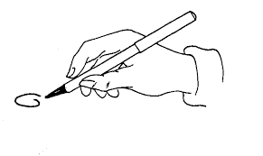 | 1

